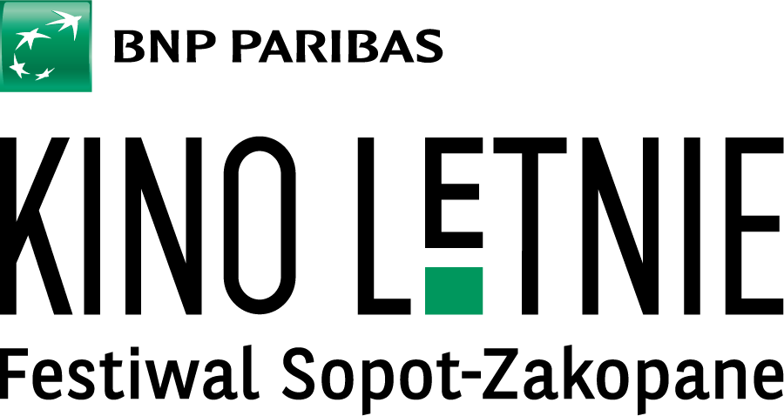

21 czerwca 2021

1 lipca rusza najdłuższy wakacyjny festiwal filmowy w Polsce. BNP Paribas Kino Letnie Sopot-Zakopane,
w nowej odsłonie i w trosce o przyszłość.

Sopockie molo i zakopiańskie Krupówki już wkrótce ponownie zamienią się w wyjątkowe sale kinowe pod gwiazdami. W pierwszy dzień wakacji rusza jedno z najważniejszych wydarzeń lata - XIV edycja festiwalu BNP Paribas Kino Letnie Sopot-Zakopane. Festiwal jest wyrazem pasji i zachwytu nad kinem, które zmienia świat i czyni nas lepszymi. To właśnie na tym zadaniu koncentruje się tegoroczna edycja festiwalu, który z powodzeniem dołącza do grona światowych imprez filmowych realizowanych pod hasłem #WeLoveCinema.

Kino z widokiem
Festiwalowe kina, zlokalizowane w ulubionych wakacyjnych destynacjach – nad morzem, w górach i wśród mazurskich jezior – będą otwarte i bezpłatnie dostępne przez cały lipiec i sierpień. W Sopocie, który w tym roku obchodzi 120. urodziny oraz 60-lecie sopockich festiwali, widzowie będą mogli codziennie oglądać filmowe hity na najdłuższym w Europie drewnianym molo, a w Zakopanem u podnóża Tatr z widokiem na Giewont. Dodatkowo, we wszystkie wakacyjne wtorki i środy festiwal zacumuje w Giżycku, gdzie projekcje filmowe zaplanowano w Ekomarinie, nad przepięknym jeziorem Niegocin. To wyjątkowe miejsce, w którym filmy można oglądać również z zacumowanych jachtów. Dla żeglarzy przygotowano specjalną festiwalową częstotliwość radiową 87,7 MHz, dzięki której znajdą się na filmowej fali. W każdej lokalizacji obowiązują zasady bezpieczeństwa: dezynfekcja rąk i odpowiedni dystans na widowni (szczegóły na www.kinoletnie.pl/bezpieczenstwo).

Razem naprawiamy świat
- Bardzo się cieszę, że festiwal, który przez ostatnie 13 lat stał się jednym z najważniejszych kulturalnych wydarzeń lata, nabiera nowego, międzynarodowego wymiaru. Nie bez przyczyny naszym tegorocznym partnerem tytularnym jest Bank BNP Paribas, z którym chcemy wspólnie realizować 17 Celów Zrównoważonego Rozwoju. Kino Letnie zrodziło się z miłości do filmu i wiary w jego moc. Wiele pozycji z repertuaru tegorocznej edycji porusza tak ważne dla nas wszystkich tematy jak zmiany klimatyczne, problem ubóstwa czy nierówności. Wierzymy, że wychodząc od małych kroków w naszym codziennym życiu możemy razem realizować globalny plan naprawy świata, w czym kino zawsze odgrywało bardzo ważną rolę - mówi Paweł Adamski, Prezes Outdoor Cinema, Dyrektor Festiwalu.

Zrównoważony repertuar na każdy dzień
Festiwal rozpocznie się 1 lipca (czwartek) mocnym akcentem - multimedialnym widowiskiem Luca Bessona i Yanna Arthusa-Bertranda „Home - S.O.S. Ziemia!”. Film pokazuje piękno planety z lotu ptaka, podkreślając jak wielkie znaczenie dla roślin, zwierząt i ludzi ma zachowanie równowagi między wszystkimi formami życia. Analizując niszczące działania człowieka na przestrzeni stuleci, twórcy filmu pozostawiają nas jednak z nadzieją na lepsze jutro, pokazując inicjatywy i projekty, które mają zapobiec negatywnym zmianom.

Repertuar festiwalu został tradycyjnie podzielony na dni tematyczne, z których trzy - wtorki, czwartki i niedziele odbywają się pod patronatem Banku BNP Paribas i poruszają tematykę Celów Zrównoważonego Rozwoju:

Poniedziałki: Siła Muzyki
W sekcji, której patronuje Radio Zet, znalazły się filmy o tematyce muzycznej, w tym wyjątkowy dokument „Skandal. Ewenement Molesty” o początkach polskiej sceny hip-hopowej, rozśpiewany „La La Land”, biograficzna „Whitney” i głośne „Narodziny gwiazdy” z Lady Gagą i Bradleyem Cooperem.

Wtorki: Otwarci na świat
Na ekranie pojawią się filmy, zwracające uwagę na 10. Cel Zrównoważonego Rozwoju: Mniej nierówności, w tym najnowszy film złotego dziecka światowego kina Xaviera Dolana „Mathias i Maxime”, w którym jeden aktorski pocałunek wstrząsa starą znajomością, a także obsypany nagrodami na międzynarodowych festiwalach filmowych, pełen drobnych gestów współczucia i miłości „Kafarnaum”
w reżyserii Nadine Labaki.

Środy: Oscary
Oscarowe środy stały się tradycją festiwalu. W niepowtarzalnych plenerowych okolicznościach przyrody widzowie zobaczą m.in. film „Parasite”, który wywrócił do góry nogami światową kinematografię oraz słynnego „Jokera” Todda Phillipsa z oscarową rolą Joaquina Phoenixa, a także nominowaną do najważniejszej nagrody filmowej „Zimną Wojnę” Pawła Pawlikowskiego ze wspaniałymi rolami Joanny Kulig, Tomasza Kota, Agaty Kuleszy i Borysa Szyca.

Czwartki: Świat Cię potrzebuje
Tego dnia będą pokazywane najciekawsze produkcje nawiązujące do 13. Celu Zrównoważonego Rozwoju: Działania w dziedzinie klimatu. Cykl rozpoczyna wspomniany wcześniej „Home – S.O.S. Ziemia!”, a dopełnia brutalnie szczera „Kraina miodu” pokazująca bezmyślną eksploatację natury przez człowieka oraz „Lorax” - propozycja dla całej rodziny, zbudowana wokół marzenia znalezienia prawdziwego drzewa w świecie, w którym wszystkie lasy zostały wycięte.

Piątki ze Storytel: kino w związku z literaturą
Na ekranie pojawią się najgłośniejsze adaptacje filmowe, wśród nich: „Tajemniczy ogród” Marca Mundena
z Colinem Firthem, „Dziewczyna z pociągu” Tate Taylor i dwa filmy Guya Ritchiego o najsłynniejszym detektywie świata „Sherlocku Holmesie”.

Soboty: Komedie, komedie
W soboty na festiwalu królują komedie, a wśród nich sensacja ostatniego sezonu „Palm Springs”, zwariowana, brawurowa komedia w reżyserii Guya Ritchiego „Dżentelmeni”, klasyczny kryminał
w humorystycznym wydaniu czyli „Na noże” Riana Johnsona oraz propozycja dla całej rodziny „Sekretne życie zwierzaków domowych”.

Niedziele: Kobieta z kamerą
Zamykamy filmowy tydzień produkcjami pokazującymi wyraziste kobiety po obu stronach kamery.
W repertuarze sąsiadują ze sobą: artystyczne arcydzieło „Portret kobiety w ogniu” Céline Sciammy, „Proxima” Alice Winocour z Evą Green w roli wyjątkowej astronautki oraz superbohaterka „Wonder Woman” ze zjawiskową Gal Gadot w reżyserii Patty Jenkins. Tego dnia wyświetlamy filmy o wzmacnianiu pozycji kobiet i dziewczyn, reżyserowane przez kobiety, o kobietach i z kobietami w rolach głównych. W ten sposób festiwal realizuje 5. Cel Zrównoważonego Rozwoju: Równość płci.

– Objęcie festiwalu Kino Letnie Sopot-Zakopane patronatem tytularnym jest naturalną konsekwencją naszej miłości do kina. Od lat działamy na rzecz kinematografii - restaurujemy stare filmy, wspieramy kino we wprowadzaniu innowacji technologicznych, angażujemy się w ponad 40 festiwali filmowych w całej Europie. Cieszymy się, że w tym roku do tego grona dołącza wyjątkowe wydarzenie filmowe – najdłuższy wakacyjny festiwal filmowy w Polsce odbywający się w formule kina letniego. Serdecznie zapraszamy wszystkich, którzy kochają oglądać filmy do Sopotu, Zakopanego i Giżycka, szczególnie w festiwalowe wtorki, czwartki i niedziele, kiedy kino przemówi obrazami w tematach ważnych dla całej ludzkości – mówi Małgorzata Wasiuk, Dyrektor Departamentu Strategii Marki i Aktywizacji w Banku BNP Paribas.

Przed zachodem słońca
Poza seansami pod gwiazdami, BNP Paribas Kino Letnie Sopot-Zakopane oferuje wiele dodatkowych atrakcji. W Sopocie na widzów czeka kawiarnia festiwalowa Koło Molo, która działa zgodnie z regułami zrównoważonego rozwoju – została zaprojektowana z poszanowaniem drzewostanu, szkoli pracowników
z zakresu ekologii, udziela zniżek rowerzystom oraz posiadaczom kart wydanych przez Bank BNP Paribas. Dodatowo, w kawiarni oraz na terenie kina w Zakopanem działa bezpłatna aplikacja Listen Everywhere. Na specjalnych kanałach audio można usłyszeć wywiady filmowe z gwiazdami kina, zapowiedzi repertuarowe oraz posłuchać najlepszych fragmentów audiobooków od Storytel.

Pełny repertuar, harmonogram projekcji i zwiastuny filmów na stronie www.kinoletnie.pl
Aktualności, relacje i ciekawostki dostępne na Facebooku i Instagramie @BNPParibasKinoLetnie

Wszystkie wydarzenia są bezpłatne, obowiązuje jedynie bilet wstępu na molo w Sopocie.

Organizator: Outdoor Cinema
Partner tytularny: Bank BNP Paribas
Partnerzy strategiczni: Telewizja TVN i Player
Patroni medialni: Radio Zet, Chillizet, Filmweb, Viva!, Party, Polki.pl, Kino, Gazeta Wyborcza, AMS, Zakolove, Wirtualna Polska
Sponsorzy: Jawor Parkiet, Polargos, Koral, Storytel
Hotele partnerskie: My Story Sopot Apartments, Hotel St. Bruno, Rezydencja Gubałówka
Kino partnerskie: Nowa Fala w Giżycku
Kawiarnia festiwalowa: Koło Molo w Sopocie
System gastronomiczny: Profit On
Blog partnerski: Rozmawiam, bo lubię
Partnerzy lokalni: Urząd Miasta Sopotu, Urząd Miasta Zakopane, Zakopiańskie Centrum Kultury, Molo w Sopocie, Urząd Miasta Giżycko i Giżyckie Centrum Kultury
Partner festiwalu: Żegluga Mazurska
Partner kina jachtowego: Skyboat

Więcej informacji:

Biuro Prasowe Festiwalu

Karolina Wanat
karolina@kinoletnie.pl

